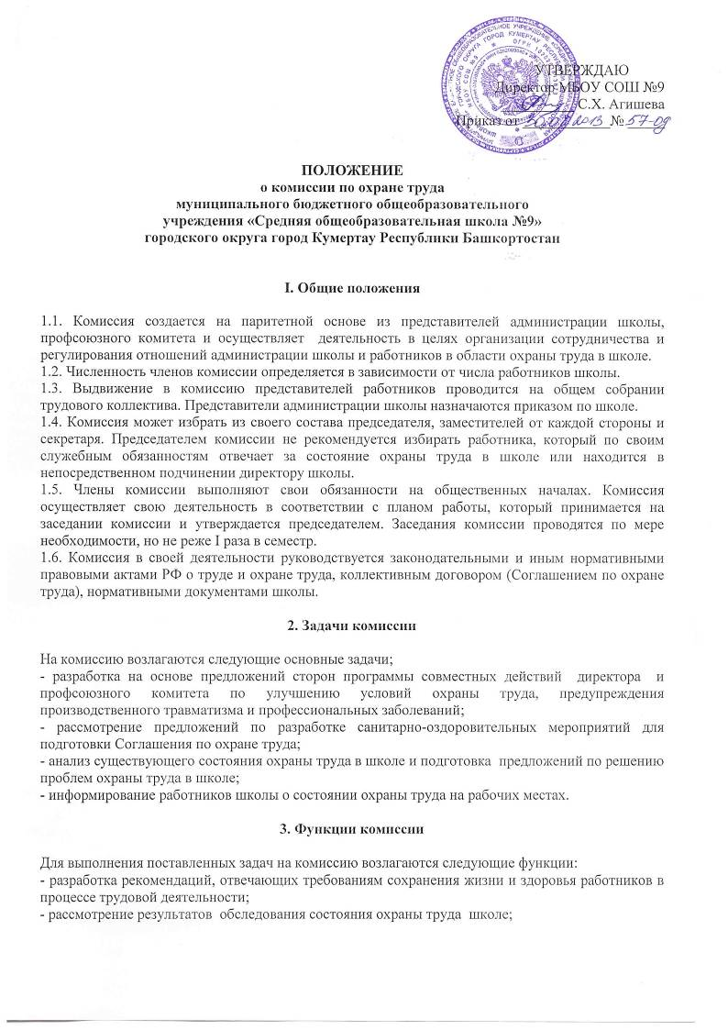

- изучение состояния и использование санитарно-бытовых помещений и санитарно-гигиенических устройств, обеспечения работников специальной одеждой и другими средствами индивидуальной защиты;
- оказание содействия директору школы в проведении своевременного и качественного инструктажа работников по охране труда;
- участие в работе по пропаганде охраны труда в школе, повышению ответственности работников за соблюдением требований по охране труда.

4. Права комиссии

Для осуществления возложенных функций комиссии предоставлены следующие права:
- получать от директора школы информацию о состоянии охраны труда на рабочем месте, производственного травматизма;
- заслушивать на своих заседаниях сообщения директора школы по обеспечению здоровых и безопасных условий труда на рабочих местах и соблюдение гарантий, прав работников на охрану труда;
- участвовать в работе по формированию мероприятий Соглашения по охране труда;
- вносить предложения директору школы о привлечении к дисциплинарной ответственности работников за нарушение требований норм, правил и инструкции по охране труда;
- обращаться е соответствующие органы с требованием о привлечении к ответственности должностных лиц в случаях нарушения ими законодательных и иных нормативных правовых актов по охране труда, сокрытия несчастных случаев на производстве;
- вносить предложения о моральном и материальном поощрении работников трудового коллектива за активное участие в работе по созданию здоровых и безопасных условий труда в школе.

СОГЛАСОВАНО
Председатель первичной
профсоюзной организации
МБОУ СОШ №9
________ И.А. Винокурова
_______________________

